Военно-воздушные силы
Военно-воздушные силы (ВВС) – вид Вооруженных Сил Российской Федерации. Они предназначены для ведения разведки группировок противника; обеспечения завоевания господства (сдерживания) в воздухе; защиты от ударов с воздуха важных военно-экономических районов (объектов) страны и группировок войск; предупреждения о воздушном нападении; поражения объектов, составляющих основу военного и военно-экономического потенциала противника; поддержки с воздуха сухопутных войск и сил флота; десантирования воздушных десантов; перевозки войск и материальных средств по воздуху.

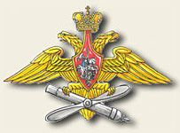

Эмблема Военно-воздушных сил Российской Федерации

Дальняя авиация является основным ударным средством Военно-воздушных сил, предназначена для поражения группировок войск, авиации, военно-морских сил противника и разрушения его важных военных, военно-промышленных, энергетических объектов, узлов коммуникаций преимущественно в стратегической и оперативной глубине. Может привлекаться также для ведения воздушной разведки и минирования с воздуха.
Основные типы стратегических и дальних бомбардировщиков
Ту-160, Ту-95МС, Ту-22М3.
Стратегический бомбардировщик Ту-160
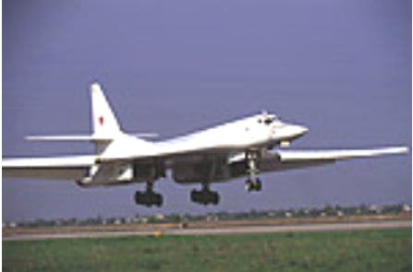

Размах крыла | 35.6 - 55.7 м
Длина самолета | 54.1 м
Высота самолета | 13.1 м
Масса | 275 т
Двигатели | 4 ДРТД НК-32
Тяга | 4 х 25500 кгc
Практический потолок | 16 км
Максимальная скорость | 2230 км/ч
Экипаж | 4 человека
Вооружение | 12 крылатых ракет, бомбы  (корректируемые, ядерные)
Дальность полета | 14600 км

Стратегический бомбардировщик Ту-95 МС

Размах крыла | 50.1 м
Длина самолета | 49.1 м
Высота самолета | 13.3 м
Масса | 185 т
Двигатели | 4 ТВД НК-12МП
Тяга | 4 х 15 000 л.с.
Практический потолок | 12 км
Максимальная скорость | 830 км/ч
Экипаж | 7 человек
Вооружение | двухствольная 23-мм пушки ГШ-23,  6 крылатых ракет,25 т бомб, морские мины
Дальность полета | 12500 км
Дальний бомбардировщик Ту – 22М3

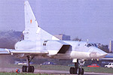

Размах крыла | 34.3/23.3 м
Длина самолета | 41.6 м
Высота самолета | 10 м
Масса | 124 т
Двигатели | 2 ТРДДФ НК-25
Тяга | 2 х 25000 кгс
Практический потолок | 13.5 км
Максимальная скорость | 2300 км/ч
Экипаж | 4 человека
Вооружение | 23-мм пушка ГШ-23,  3 УР “воздух-земля” , 24 т бомб
Дальность полета | 5500 км

Фронтовая авиация – основная ударная сила ВВС, решает задачи в общевойсковых, совместных и самостоятельных операциях, предназначена для поражения войск, объектов противника в оперативной глубине в воздухе, на земле и на море. Может привлекаться для ведения воздушной разведки и минирования с воздуха.
Основные типы Су-24М, Су-25, Су-27, МиГ-31, МиГ-29, Су-24МР.
Фронтовой бомбардировщик Су- 24М
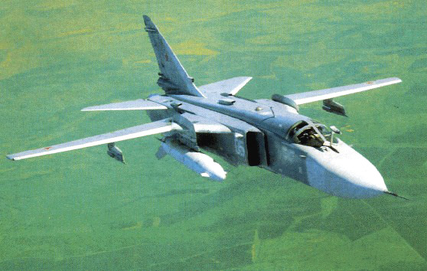

Размах крыла - 10.4 - 17.6 м
Длина самолета - 24.5 м
Высота самолета - 6.2 м
Масса - 39700 кг.
Двигатели - 2 ДТРД АЛ-21Ф-3А
Тяга - 2 х 11500 кгс
Практический потолок - 17.1 км
Максимальная скорость - 1700 км/ч
Экипаж - 2 человека
Вооружение - 23-мм шестиствольная пушка ГШ-6-23, УР “воздух-воздух” Р-60М, УР “воздух-земля”, бомбы (корректируемые, кассетные, ядерные)
Дальность полета - 2850 км

Штурмовик Су-25

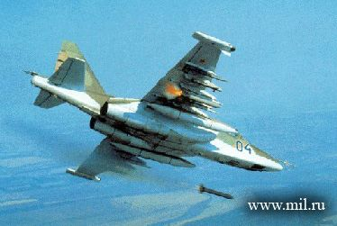

Размах крыла - 14.4 м
Длина самолета - 15.3 м
Высота самолета - 4.8 м
Масса - 17600 кг.
Двигатели - 2 ТРД Р-195
Тяга - 2 х 4500 кгc
Практический потолок - 7 км
Максимальная скорость - 970 км/ч
Экипаж - 1 человек
Вооружение - 30-мм двуствольная пушка ГШ-30-2, УР “воздух-воздух”
Р-60М, УР “воздух-земля”, НУР, бомбы (корректируемые, кассетные)
Дальность полета - 1250 км

Истребитель СУ-27

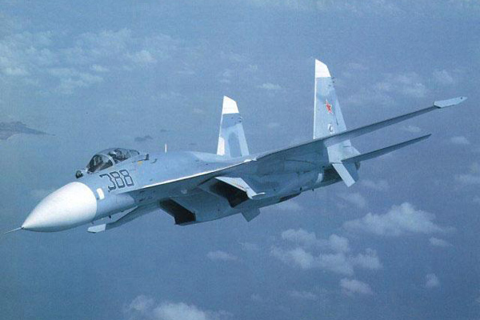

Размах крыла - 14.7 м
Длина самолета - 21.9 м
Высота самолета - 5.9 м
Масса - 22 - 30 т
Двигатели - 2 ДТРД АЛ-31Ф
Тяга - 2 х 13600 кгc
Практический потолок - 18.5 км
Максимальная скорость - 2500 км/ч
Экипаж - 1 человек
Вооружение - 30-мм пушка ГШ-30-1,
6 УР “воздух-воздух” Р-27,
4 УР “воздух-воздух” Р-73
Дальность полета - 3900 км

Истребитель Миг-31

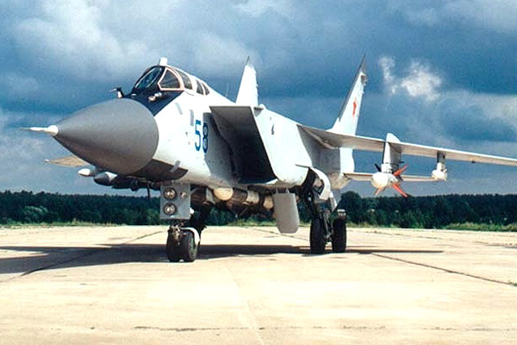

Размах крыла - 13.5 м
Длина самолета - 22.7 м
Высота самолета - 6.2 м
Масса - 41 - 46 т
Двигатели - 2 ДТРД Д-30Ф6
Тяга - 2 х 15500 кгc
Потолок высоты - 20 км
Максимальная скорость - 3000 км/ч
Экипаж - 2 человека
Вооружение - шестиствольная 23-мм пушка ГШ-23-6, 6 УР “воздух-воздух”
Дальность полета - 2500 км

Истребитель Миг-29

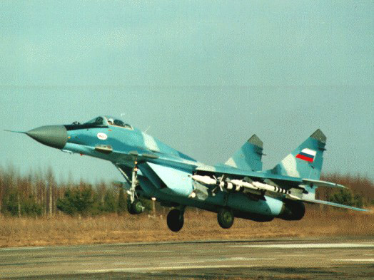

Размах крыла - 11.3 м
Длина самолета - 17.3 м
Высота самолета - 4.7 м
Масса - 15.2 – 18.5 т
Двигатели - 2 ДТРД РД-33Д
Тяга - 2 х 8340 кгc
Потолок высоты - 18 км
Максимальная скорость - 2450 км/ч
Экипаж - 1 человек
Вооружение - 30-мм пушка ГШ-30-1, УР “воздух-воздух”, НУР, бомбы (корректируемые, ядерные)
Дальность полета - 2100 км

Самолет-разведчик СУ-24МР

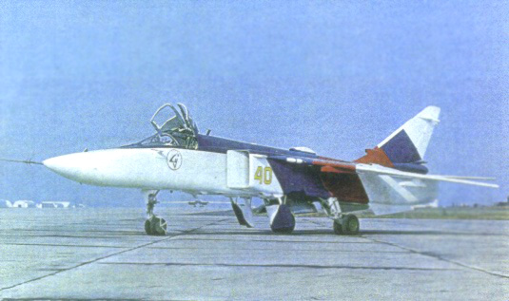

Размах крыла - 10.4 - 17.6 м
Длина самолета - 24.5 м
Высота самолета - 6.2 м
Масса - 39700 кг.
Двигатели - 2 ДТРД АЛ-21Ф-3А
Тяга - 2 х 11500 кгс
Потолок высоты - 17.1 км
Максимальная скорость - 1700 км/ч
Экипаж - 2 человека
Вооружение - 23-мм шестиствольная пушка ГШ-6-23,
Дальность полета - 2850 км

Армейская авиация предназначена для авиационной поддержки Сухопутных войск путем поражения наземных, главным образом малоразмерных, бронированных подвижных объектов противника преимущественно на переднем крае и в тактической глубине, а также для решения задач всестороннего обеспечения общевойскового боя и повышения мобильности войск. При этом части и подразделения армейской авиации выполняют огневые, десантно-транспортные, разведывательные и специальные боевые задачи.
Боевой ударный вертолет Ка-52
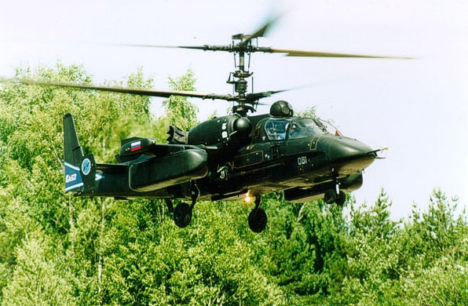
Максимальная масса - 10400 кг
Практический потолок - 5500 м
Тип двигателя - 2 ГТД Климов ТВ3-117ВМА
Мощность - 2 х 2260 л.с.(2 х 1660 кВт)
Практическая дальность полета - 1160 км
Максимальная скорость: в горизонтальном полете - 310 км/ч;
полета вбок — 80 км/ч; полета назад — 90 км/ч
Экипаж - 2 чел.
Вооружение - ПТУР «Вихрь»; унифицированные контейнеры с пулеметным и пушечным вооружением; НАР калибра 80 мм, ракеты класса «воздух-воздух»; 30-мм пушка с боезапасом в 500 патронов.

Боевой вертолет поддержки Ми-24
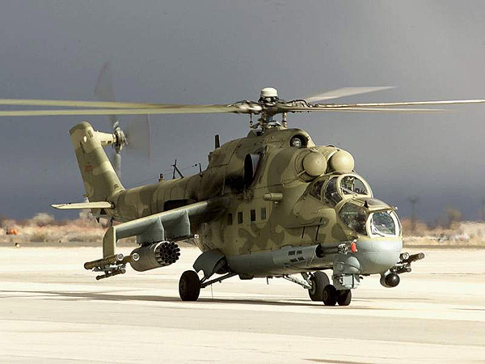
Длина - 17,51 м
Высота - 6,5 м
Максимальная взлетная масса - 11500 кг
Тип двигателя - 2 х ГТД Климов ТВ3-117
Мощность - 2 х 1620 кВт (2 х 2220 л.с.)
Практическая дальность - 1000 км
Практический потолок - 4500 м
Максимальная скорость - 335 км/ч
Экипаж - 2 + 1 (опционально) чел.
Вооружение - НУР С-5; С-8 НУР; 240-мм НУР; ПТУР М-17П Скорпион; ПТУР Штурм-В; УР «воздух-воздух» Р-60; контейнеры с 23-мм пушкой ГШ-23Л и 250 патронами, контейнеры с пулеметами или 30-мм гранатометами; бомбы малого калибра в том числе кластерные, напалмовые, дымовые; 23-мм двухствольная пушка ГШ-23Л или 30-мм пушка ГШ-30. Боевая нагрузка - до 2400 кг на 6 узлах подвески.

Транспортно-боевой вертолет Ми-8
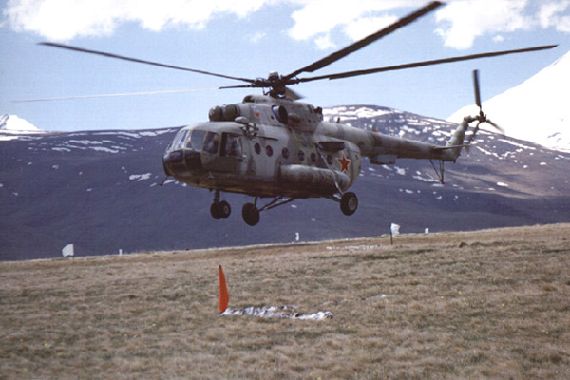

Длина - 18,424/25,352 м
Высота - 4,756/5,552 м
Максимальная взлетная масса - 13000 кг
Тип двигателя - 2 х ГТД Климов ТВ3-117
Мощность - 2 х 1620 кВт (2 х 2220 л.с.)
Практическая дальность - 950 км
Практический потолок - 5000 м
Максимальная скорость - 250 км/ч
Экипаж - 2 + 1 (опционально) чел.
Десантная нагрузка: максимальная - 4000кгс
Полезная нагрузка: до 24 солдат или 12 носилок.

Боевой вертолет Ми-28Н

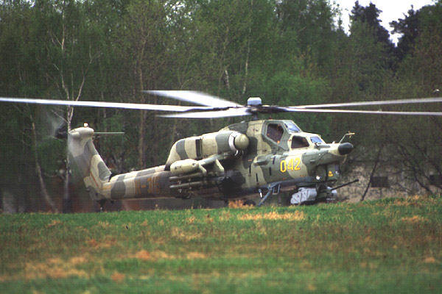

Длина вертолета - 16,85 м
Высота вертолета - 3,82 м
Максимальная масса - 11500 кг
Тип двигателя - 2 х ГТД Климов ТВ3-117ВМА
Мощность - 2 х 1660 кВт (2 х 2255 л.с.)
Практический потолок - 5700 м
Практическая дальность полета - 435 км
Максимальная скорость в горизонтальном полете - 324 км/ч
Экипаж - 2 чел.
Вооружение - 30-мм пушка 2А42 с 300 патронами. Боевая нагрузка - 1605 кг на 4 узлах подвески: ПТУР «Штурм» или «Атака-В»;2 ПУ УВ-20-57 20х55-мм; УВ-20-80 20х80-мм НУР; 2 ПУ с 130-мм НУР; УР «воздух-воздух» Р-60, контейнеры с 23-мм пушками; 30-мм гранатометами; 12.7-мм или 7.62-мм пулеметами; 500-кг бомбы, или постановщики мин.
Транспортный вертолет Ми-26

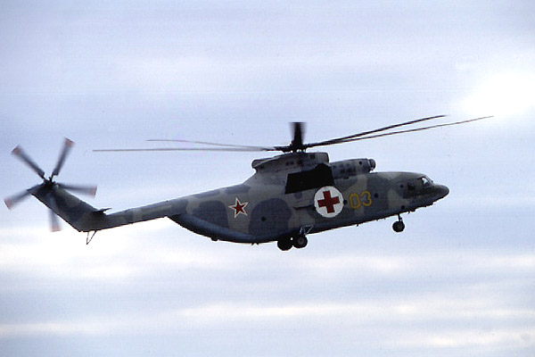

Высота - 8,05/11,0 м
Ширина - 3,70/6,15 м
Максимальная взлетная масса - 56000 кг
Тип двигателя - 2 х Д - 136
Мощность - 2 х 8,38 МВт (2 х 11400 л.с.)
Практическая дальность - 800 км
Практический потолок - до 6500 м
Максимальная скорость - 295 км/ч
Экипаж - 4 + 1 (опционально) чел.
Полезная нагрузка - до 82 солдат или 60 носилок.

Военно-транспортная авиация является средством Верховного Главнокомандующего Вооруженными Силами и обеспечивает перевозку по воздуху своих войск, боевой техники и грузов, а также выброску воздушных десантов.
К основным типам относятся самолеты различных модификаций: Ан-124, Ил-76, Ан-26, Ан-22, Ан-12.
Военно-транспортный самолет Ан-124
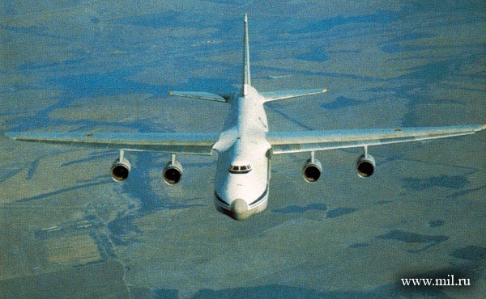
Размах крыла - 73 м
Длина самолета - 69 м
Высота самолета - 21 м
Дальность полета - 4500 км
Масса - 175 т (пустой) - 405 т (полная загрузка)
Двигатели - 4 ТРДДД-18Т
Практический потолок - 12 км
Максимальная скорость - 850 км/ч
Экипаж - 6-7 человека

Военно-транспортный самолет Ил-76

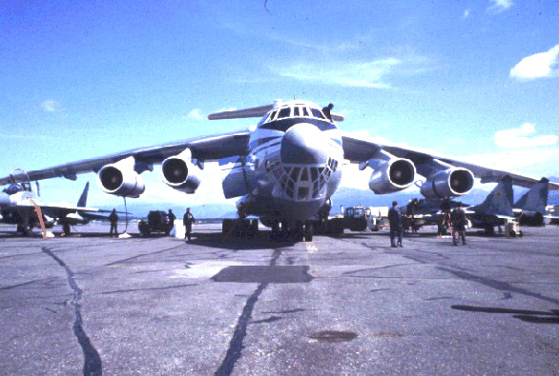

Размах крыла - 50 м
Длина самолета - 47 м
Высота самолета - 15 м
Дальность полета - 4000 км
Масса - 72 т (пустой) - 190 т (полная загрузка)
Двигатели - 4 турбины Соловьев Д-30КП
Тяга - 11984 кгc
Потолок высоты - 14 км
Максимальная скорость - 900 км/ч
Экипаж - 7 человека

Транспортный самолет Ан-26

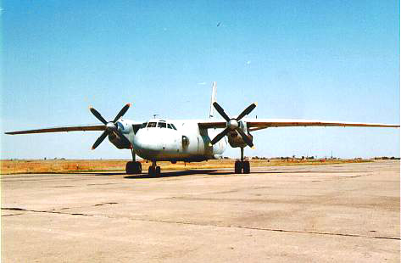

Размах крыла - 29 м
Длина самолета - 24 м
Высота самолета - 8.5 м
Масса - 15 т (пустой) - 24т (полная загрузка)
Практический потолок - 7.5 км
Максимальная скорость - 500 км/ч
Экипаж - 5 человека

Транспортный самолет Ан-22
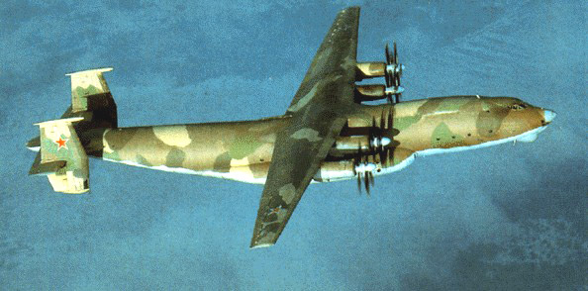

Размах крыла - 64.4 м
Длина самолета - 57.3 м
Дальность полета - 5600 км
Масса - 225 т.
Двигатели - 4 х НК-12МА
Тяга - 4 х 15000 лс
Потолок высоты - 10 км
Максимальная скорость - 679 км/ч
Экипаж - 5 - 6 человек

Транспортный самолет Ан-12

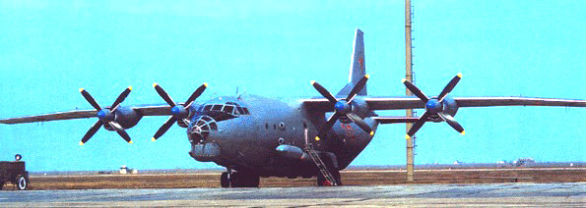

Размах крыла - 38 м.
Длина самолета - 33 м
Дальность полета - 3600 км
Масса - 61000 кг.
Двигатели - 6 х АИ-20М
Тяга - 4 х 4250 лс
Потолок высоты - 10.2 км

Максимальная скорость - 777 км/ч
Экипаж - 6 человек
Вооружение - 2 23-мм пушки

Специальная авиация предназначена для решения специальных задач: дальнего радиолокационного обнаружения и управления, ведения радиоэлектронной борьбы, разведки и целеуказания в составе разведывательно-ударных комплексов, обеспечения управления и связи, дозаправки самолетов в воздухе, ведения радиационной, химической и инженерной разведки, эвакуации раненых и больных, поиска и спасения летных экипажей.
Самолет ДРЛОУ А-50

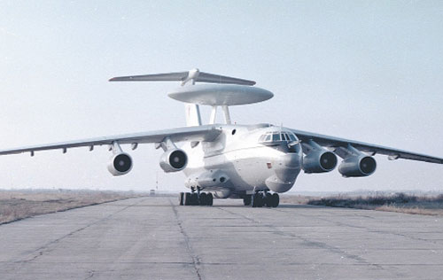
Размах крыла - 50 м
Длина самолета - 47 м
Высота самолета - 15 м
Масса - 190 т
Двигатели - 4 ДТРД Д-30КП-2
Тяга - 4 х 12000 кгс
Потолок высоты - 13 км
Дальность полета - 7500 км
Максимальная скорость - 810 км/ч
Экипаж - 7 человек
Авиационный топливозаправщик Ил-78Т

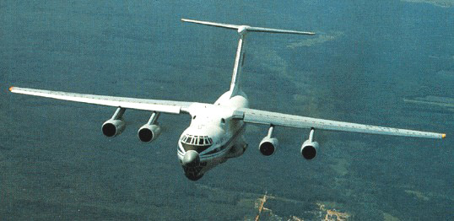

Размах крыла - 50,5 м
Длина самолета - 47 м
Высота самолета - 15 м
Масса - 190 т
Двигатели - 4 ДТРД Д-30КП-2
Тяга - 4 х 12000 кгс
Потолок высоты - 13 км
Дальность полета - 3650 км
Максимальная скорость - 850 км/ч
Экипаж - 6 человек
Максимальная нагрузка 65 т топлива

Зенитные ракетные войска (ЗРВ) предназначены для прикрытия от воздушного нападения важных административно-политических промышленно-экономических и военных объектов и иных объектов страны.

На вооружении ЗРВ находятся уникальные, превосходящие лучшие зарубежные аналоги зенитные ракетные системы (ЗРС) С-300ПМ, которые обладают высокими возможностями поражения всех современных средств воздушного нападения, во всем диапазоне высот и скоростей полета, в условиях радиопомех.
Зенитная ракетная система С-300 ПМ
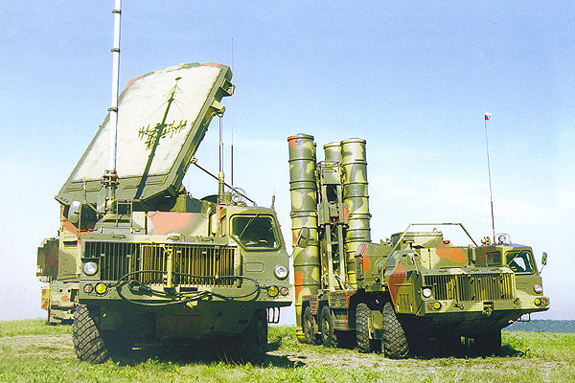
Поражаемые цели: самолёты, крылатые и тактические ракеты всех типов.
Зона поражения:
Д min, (км) / Д max, (км) - 5 / 150
Н min, (км) / Н max, (км) - 0,025 / 28
Число одновременно поражаемых целей ЗРК - до 6
Число одновременно наводимых ракет на цель - 12
Вероятность поражения одной ракетой - 0,8-0,99
Время готовности к боевой работе с марша, (мин) - 5
Занятие позиции и перевод в боевое положение на позиции полевого типа, (час) - до 5
Перевод в походное положение на позиции полевого типа, (час) - до 4

Радиотехнические войска (РТВ) предназначены для ведения радиолокационной разведки воздушного противника, выдачи информации для радиолокационного обеспечения частей зенитных ракетных войск и авиации, а также для контроля использования воздушного пространства страны.
Они оснащены различными типами современных радиолокационных станций и комплексов, позволяющими в любое время года и суток в условиях радиоэлектронного противодействия противника обнаружить средства воздушного нападения на больших дальностях и в широком диапазоне высот, определить их точные координаты и государственную принадлежность.
К основным из них относятся:
РЛС «Противник-Г», предназначеная для обнаружения и сопровождения аэродинамических, баллистических воздушных объектов и обеспечения радиолокационной информацией истребительной авиации, зенитных ракетных комплексов, обеспечения безопасности полетов авиации.
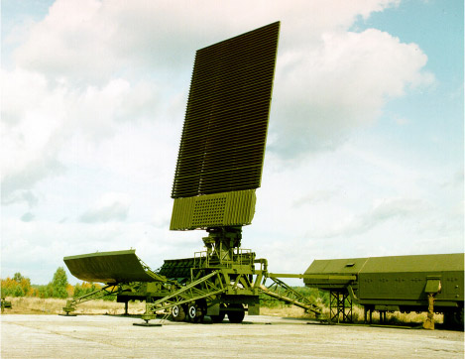
Рабочий диапазон - сантиметровый  Зона обзора:  по дальности, км - 10-400  по азимуту, град - 360  по углу места, град - до 45  по высоте - от 50 м до 120 км  Дальность обнаружения, км - 340 | Коэффициент подавления, дБ - не менее 50  Количество сопровождаемых целей - до 150  Количество классов распознаваемых целей - 8  Темп выдачи данных, с - 10 и 5  Антенна - плоская ФАР  Размеры антенны, м - 5,5 х 8  Энергопотребление, кВт - 100
РЛС «Небо-У», предназначеная для обнаружения и выдачи координат (дальности, азимута, высоты) воздушных целей при работе в составе АСУ ПВО или автономно. Обеспечивает трассовую обработку информации и высокую точность измерения координат в условиях интенсивного радиопротиводействия.

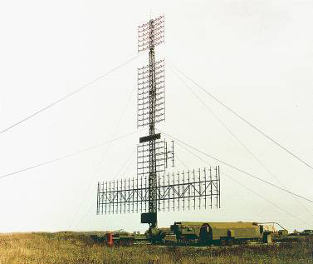

Диапазон - метровый  Зона обзора:  по азимуту, град - 360  по углу места, град - до 16  по высоте - до 70 км  Дальность обнаружения, км - 320  Ошибки определения координат:  по дальности, м - 100 | по азимуту, угл. мин. - 12  по высоте, м - 400  Разрешающая способность по:  дальности, м - 800  азимуту, мин - 200  Углу места, мин - 200  Время развертывания не более, ч - 22  Количество транспортных единиц - 6

«Гамма – ДЕ», предназначеная для применения в АСУ ВВС и ПВО, а также для управления воздушным движением. Обеспечивает обнаружение и сопровождение широкого класса современных воздушных целей, включая высотные малозаметные авиационные ракеты, в условиях сильного электронного противодействия и естественных помех.
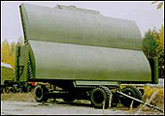
Диапазон - дециметровый
Размеры зоны обнаружения:
по азимуту, град - 360
по углу места, град - -2…+45
по дальности, км - 10-360
по высоте, км - 60
Дальность обнаружения цели, км: до 360
Количество сопровождаемых целей - до 200
Разрешающая способность по:
дальности, м - 300
азимуту, град - 1,35
Излучаемая мощность, кВт - 10
Время развертывания не более, ч - 1,5
Время включения, мин - 1,5
Количество транспортных единиц - 6
«Гамма-С1», предназначенная для обеспечения АСУ ВВС и ПВО, а также сил быстрого реагирования. Обеспечивает обнаружение и сопровождение широкого класса современных и перспективных воздушных целей в условиях воздействия помех.
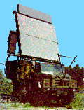
Диапазон - сантиметровый
Размеры зоны обнаружения:
по азимуту, град - 360
по углу места, град - -2…+55
по дальности, км - 0 - 300
по высоте, км - 30
Дальность обнаружения цели, км - до 250
Разрешающая способность по:
дальности, м - 300
азимуту, град - 1.35
Излучаемая мощность, кВт - 10
Время развертывания не более, ч - 1.5
Время включения, мин - 1.5
Количество транспортных единиц - 6

"Каста-2" — предназначена для контроля воздушного пространства, определения дальности, азимута, эшелона высоты полета и трассовых характеристик воздушных объектов, в том числе летящих на малых и предельно малых высотах и гидрометеообразований.
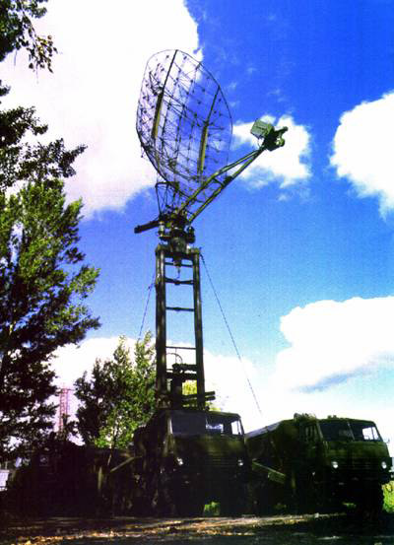

Диапазон - дециметровый  Размеры зоны обнаружения:  по азимуту, град - 360  по углу места, град - 25  по дальности, км - 140  по высоте, км - 6 | Дальность обнаружения, км - 140  Коэффициент подавления, дБ - 54  Разрешающая способность по:  дальности, м - 300  азимуту, град - 5.5  Количество сопровождаемых целей - до 50  Энергопотребление, кВт - 23

